الجمهورية الجزائرية الديمقراطية الشعبية
متوسطة الشهيد براهيمي السعيد –جرمة- مديرية التربية لولايـة باتنة
المدة: ساعة ونصف 2023-2024
الاختبار الثاني في مادة العلوم الفيزيائية والتكنولوجيا المستوى: أولى مــتوســط

التمرين الأول : 6 0نقاطالتمرين التمرين الأول : 6 0نقاط
- أكمل المخطط التالي مع تمثيل النموذج الحبيبي لكل حالة.
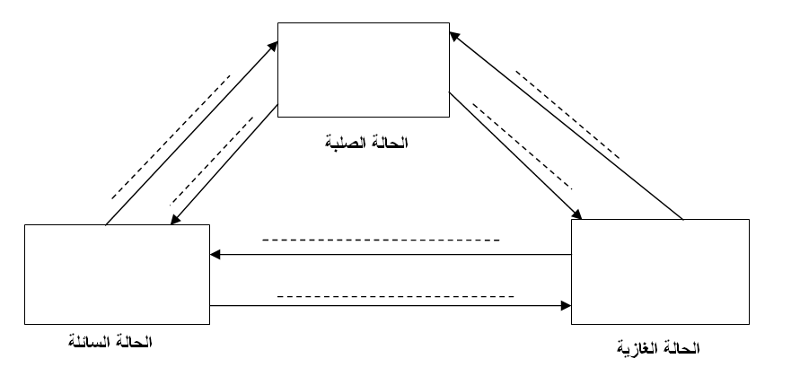

2- اذكر عاملين مؤثرين في التحولات الفيزيائية
......................................................
التمرين الثاني : 6 0نقاط
اشترى والد أحمد خزان ماء طوله m5 وعرضه m3 وارتفاعه m2
1- حدد الوسيلة التي تمكننا من تحديد أبعاد هذا الخزان ....................................................... 2- حدد شكل هذا الخزان ..................................................... 3- احسب حجم هذا الخزان ...................................................... ......................................................... 4- استنتج سعة الماء (L) التي يمكن ملؤها في الخزان ............................................................................

الوضعية الإدماجية : 8 0نقاط
من أجل معرفة نوع مادة المفتاح أجرى تلميذ بعض القياسات الموضّحة في الرسم
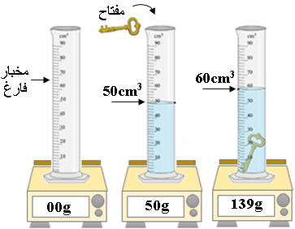
- استخرج من الرّسم كتلة الماء و حجمه
كتلة الماء............................................
.حجم الماء............................................
- سمّ طريقة حساب حجم المفتاح ثم أحسبه
............................................................
............................................................
- جد كتلة المفتاح ....................................
- أحسب الكتلة الحجمية للمفتاح ثم استنتج نوع مادته
...............................................................
............................................................................
...........................................................................
- احسب كثافة المفتاح بالنسبة للماء
........................................................................
.....................................................................
- هل يطفو أم يغوص في الماء ؟
.........................................
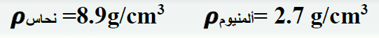تعطى :

